데이터베이스 미러링

1. 주서버에서 DB 생성 및 테이블/데이터 생성
-- 주 서버 DB 생성
CREATE DATABASE mirrorTestDB;

USE mirrorTestDB;

CREATE TABLE mirrorTbl (id int identity, name char(10));

INSERT INTO mirrorTbl VALUES('최진철') ;
INSERT INTO mirrorTbl VALUES('이을용');
INSERT INTO mirrorTbl VALUES('이운재');

2. 주서버 DB 백업
BACKUP DATABASE mirrorTestDB TO DISK='d:\databases\mirrorTestDB.bak' WITH INIT;

3. 미러서버에서 DB 복원
RESTORE DATABASE [mirrorTestDB] FROM DISK = N'D:\Databases\mirrorTestDB.bak'
WITH FILE = 1
, MOVE N'mirrorTestDB' TO N'd:\mirrorTestDB.mdf'
, MOVE N'mirrorTestDB_log' TO N'd:\mirrorTestDB_1.LDF'
, NORECOVERY --> 반드시필요
, NOUNLOAD
, STATS = 10;

4. “작업-미러”실행

5. “데이터베이스-속성”에서
- 보안 구성 버튼 클릭

6. “데이터베이스 미러링 보안 구성 마법사”에서
- 다음 버튼 클릭

7. “데이터베이스 미러링 보안 구성 마법사”에서
- 예 선택
- 다음 버튼 클릭

8. “데이터베이스 미러링 보안 구성 마법사”에서
- 미러링 모니터 서버 인스턴스 체크
- 다음 버튼 클릭

9. 다음으로 주서버, 미러서버, 모니터서버를 설정하는데 수신기 포트를
- 각각의 서버에 각각의 인스턴스 설치시 같게,
- 하나의 서버에 세 인스턴스 설치시는 다르게 설치한다.

10. “데이터베이스 미러링 보안 구성 마법사”에서
- 수신포트 5022 입력(default)
- 끝점이름 Mirroring 입력(default)

11. “데이터베이스 미러링 보안 구성 마법사”에서
- 미러 서버 인스턴스 연결
- 수신기 포트 5023 입력(default)
- 끝점 이름 Mirroring 입력(default)

12. “데이터베이스 미러링 보안 구성 마법사”에서
- 미러링 모니터 서버 인스턴스 연결
- 수신기 포트 5024 입력(default)
- 끝점이름 Mirroring 입력(default)
13. “데이터베이스 미러링 보안 구성 마법사”에서
- 아무 입력 없이 다음 버튼 클릭

14. “데이터베이스 미러링 보안 구성 마법사”에서
- 설정 내용을 확인하고 마침 버튼을 클릭한다.

15. “데이터베이스 미러링 보안 구성 마법사”에서
- 성공을 확인하고 닫기 버튼을 누른다.

16. “데이터베이스 속성” 에서
- 바로 시작을 원하면 미러링 시작, 나중에 할려면 미러링 시작 안 함 선택(default)

17. “데이터베이스 속성” 에서
- 주 서버, 미러 서버, 모니터 서버 주소를 확인
- 자동 장애 조치(Failover) 있는 … 제어 합니다. 선택

18. “데이터베이스 속성” 에서
- 상태(T): 동기화됨:데이터베이스가 완전히 동기화되었습니다. 확인

19. “개체 탐색기”에서
- mirrorTestDB(주 서버, 동기화 중) 확인

20. “주 서버” 중지 시
- 주 서버가 Fail로 자동으로 미러 서버가 주 서버가 된다.
- 주 서버와 미러 서버가 상호 전환된다.

21. “미러 서버” 재시작 시
- 미러 서버가 가동되면서 동기화됨/복원 중이 된다.

22. 주 서버“작업-미러-데이터베이스 속성”에서
- 주 서버와 미러 서버가 상호 전환된 것을 포트로 확인 할 수 있다.
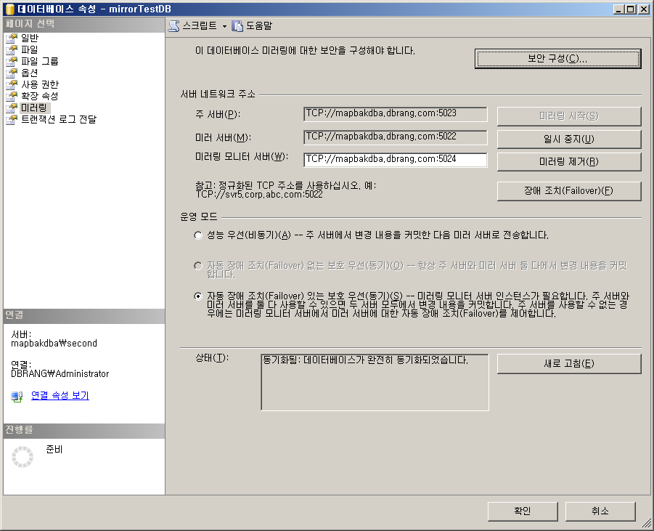

주1. 도메인으로 연결된 3대의 서버에 있는 DB를 미러링 할 때.
- Directory Service에 계정을 만들고(예.sql2005.dbrang.com)
- SQL Server 2005 서비스 계정을 sql2005.dbrang.com으로 아래와 같이 설정.
- 3대 서버의 3개 SQL Server 서비스 계정을 모두 바꾼다.

주2. T-SQL을 사용한 FAILOVER.

- FULL 안전모드, 수동, 주서버에서 구동
> ALTER DATABASE Test SET PARTNER FAILOVER
- 주서버 다운, 동기화 되지 않은 상태에서 강제 복구
> ALTER DATABASE Test SET PARTNER FORCE_SERVICE_ALLOW_DATA_LOSS
  - 미러서버에서 실행, 감시 서버 정지
  - 미러/감시 서버 쿼럼 구성 시
  - 강제 복구 이후 주서버 정상 복원 시 주서버가 미러 상태 전환되고, 일시 정지 상태 유지
  - 상태 정상화를 위해서 구문 실행
> ALTER DATABASE Test SET PARTNER RESUME
- SSMS에서
